进程
多个进程可以在单CPU中并发执行，改善了资源的利用效率，提高了系统的吞吐量。
进程作为资源分配和拥有的基本单位
进程是一个可以独立调度和执行的基本单位。

在进程的推进过程中，系统必须进行一系类的操作，如创建进程、撤销进程、切换进程等。由于进程是一个资源的拥有者，所以在执行这些操作的时候要进行资源的分配回收，现场的保存与恢复等工作。系统为此付出较大的时间与空间开销。

进程的数量不能太多，切换的频率也不能过高，这就限制了系统并发程度的进一步提高。
如果改善？将两个概念功能区分处理。
- 进程作为资源分配与拥有的基本单位，不再是调度和执行的基本单位。不进行频繁切换
- 线程作为调度和执行的基本单位。

ps -ef|grep tomcat
Ps -aux|grep exe
Kill -9 进程号
Ctrl + z 放到后台运行
Ctrl + c 中断进程

状态：
运行状态 R
可中断休眠状态 S： 休眠的工作不运行
不可中断休眠状态 D
停止状态 T： 停止状态什么都不会做，不能被杀死
僵死状态 Z： 已经死了但资源没有被释放。
僵尸进程
孤儿进程： 父进程先于子进程退出，子进程则成为孤儿进程。
守护进程/精灵进程：特殊的孤儿，脱离终端会话的影响，运行在后台
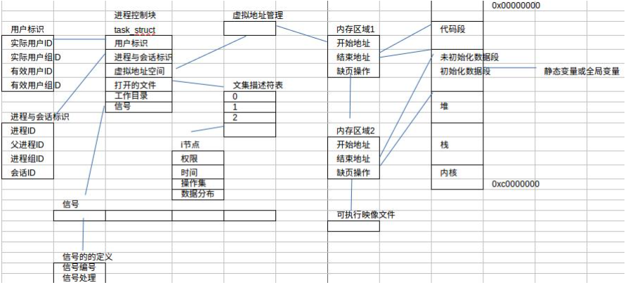

线程
减少程序并发所带来的时间和空间的开销。
Linux系统下用pcb来模拟实现线程，轻量级进程。
进程有自己独立的虚拟地址空间，而线程公用进程的虚拟地址空间。将进程资源合理的分配给每一个执行流，就形成了线程执行流。

线程基本上不拥有系统资源，只拥有在运行中必不可少的一点资源（如：程序计数器、一组寄存器和栈）。
线程可以创建和撤销另一个线程，同一个进程中的多个线程之间可以并发执行。线程之间也会相互制约，使其在运行中呈现异步性。
具有就绪、 执行、 阻塞三种基本状态。

能充分利用多处理器的可并行数量
在等待慢速IO操作的同时，程序可执行其他的计算任务。
计算密集型应用，将计算分解到多个线程中执行。
IO密集型应用，为了提高性能，IO复用，线程同时等待不同的IO操作。

缺点：增加了额外的同步和调度开销，而可用的资源不变。

互斥： 进程间相互排斥的使用临界资源的现象
同步： 进程间相互依赖的关系。顺序执行
异步： 彼此独立。异步执行

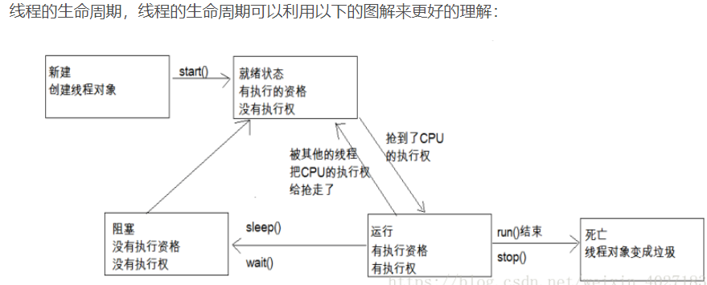
多线程的安全问题：
互斥。
根本原因： CPU的使用权抢占和 资源的共享发生了冲突。
解决方法： 阻塞加锁, 非阻塞加锁（cas），避免共享资源（session、 threadLocal），缓存一致性协议（Intel的MESI协议，让其他缓存的变量设置为无效状态）。

并发和并行
并行： 指两个或多个事件在同一时刻发生；
并发： 指两个或多个事件在同一时间间隔内发生。单处理机系统微观上这些程序只能是分时交替执行。
共享变量的缓存一致性问题。
原子性

可见性： 当多个线程访问同一个变量是，一个线程修改了这个变量的值，其他线程能够立即看到修改的值。

有序性
JVM的指令重排序Instruction Reorder。前提是保证程序最终执行结果和代码顺序执行的结果是一致的。
不会影响单个线程的执行，但是会影响到线程并发执行的正确性。

线程池
在一个应用程序中，需要多次使用线程。也就意味着，我们需要多次创建并销毁线程。而该过程势必会消耗内存。

管理线程，可以方便管理，也可以减少内存的消耗。
Executor类
ThreadPoolExecutor
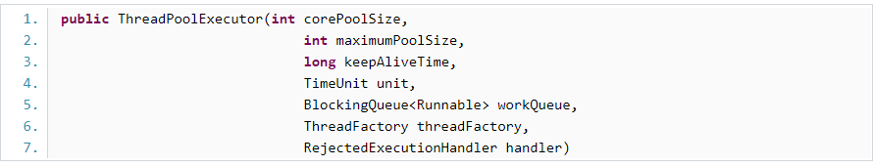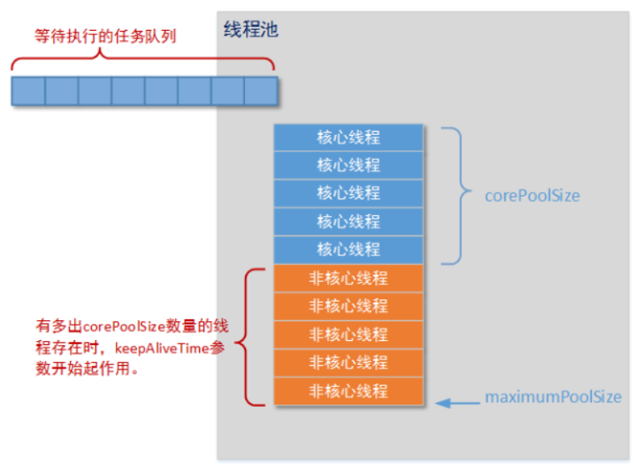

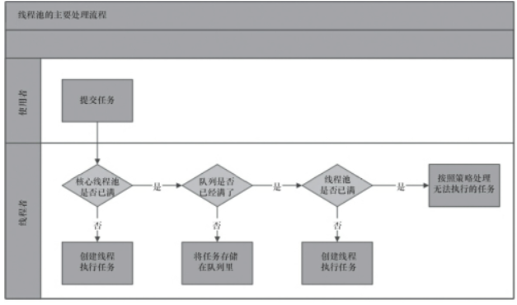
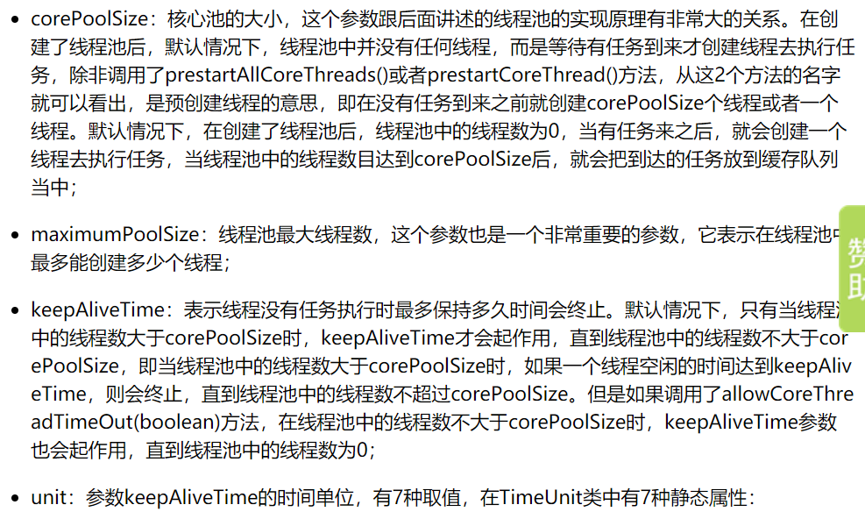
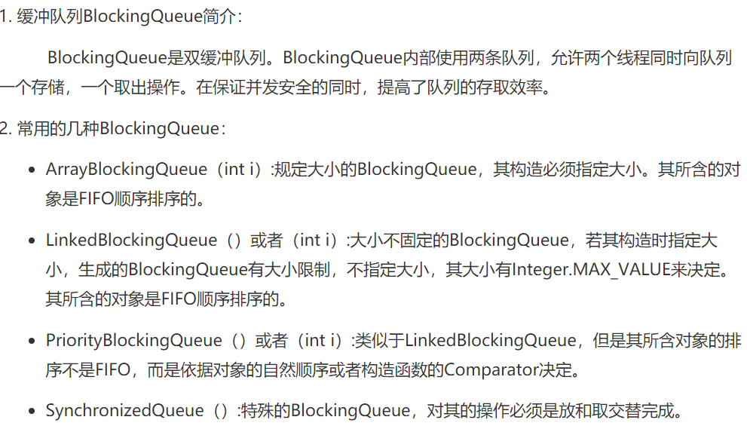
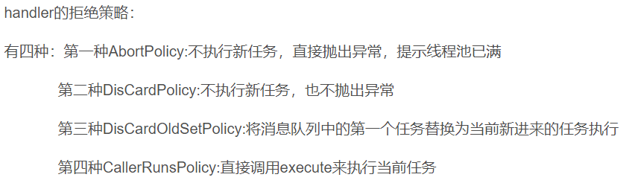
CachedThreadPool: 可缓存的线程池，无核心线程，非核心线程的数量为Integer.max_value。适用于耗时少，任务量大的情况。
ScheduledThreadPool: 周期性执行任务的线程池，按照某种特定的计划执行线程中的任务，有核心线程，有非核心线程，非核心线程无限大。适用于执行周期性的任务。
SingleThreadPool: 只有一条线程来执行任务，适用于有顺序的任务的应用场景。
FixedThreadPool: 定长的线程池，没有非核心线程。

Java 中的线程池
https://www.cnblogs.com/dolphin0520/p/3932921.html
ExecutorService是Java提供的用来管理线程池的类。控制数量和重用线程。
Executors.newCacheThreadPool()
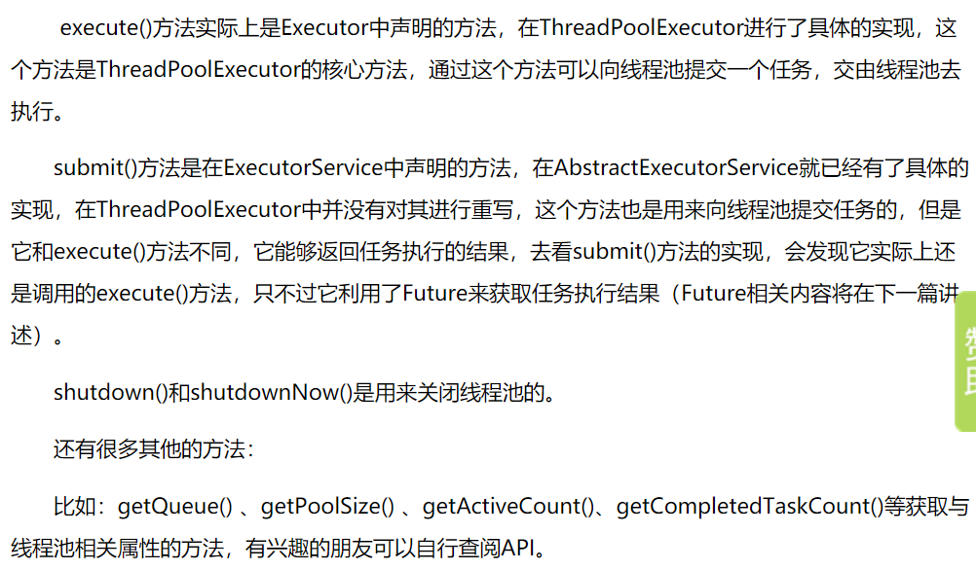

线程池的状态：
RUNNING
SHUTDOWN
STOP
TERMINATED

怎么合理分配线程池的核心线程数
- 获取CPU 合数，Runtime.getRuntime().availableProcessors();
- 分析程序属于CPU密集型还是IO密集型
CPU密集型， = CPU核数+1， 减少划在任务切换上的时间
IO密集型， = CPU核数 * 2， 线程越多，CPU利用率越高。
- 根据业务场景

Violate
内存模型（Java Memory Model。 JMM）。

在Java中，对基本数据类型的变量的读取和赋值操作是原子性操作。
Synchronized 保证了原子性 和 可见性、 有序性
Volatile 保证了变量的可见性， 和 一定的有序性。不能确保原子性
指令重排序中有要求。

Happens-before原则。如果两个操作的执行次序无法从这个原则中推到出来，那么它们就不能保证它们之间存在有序性，虚拟机可以随意地对它们进行重排序。

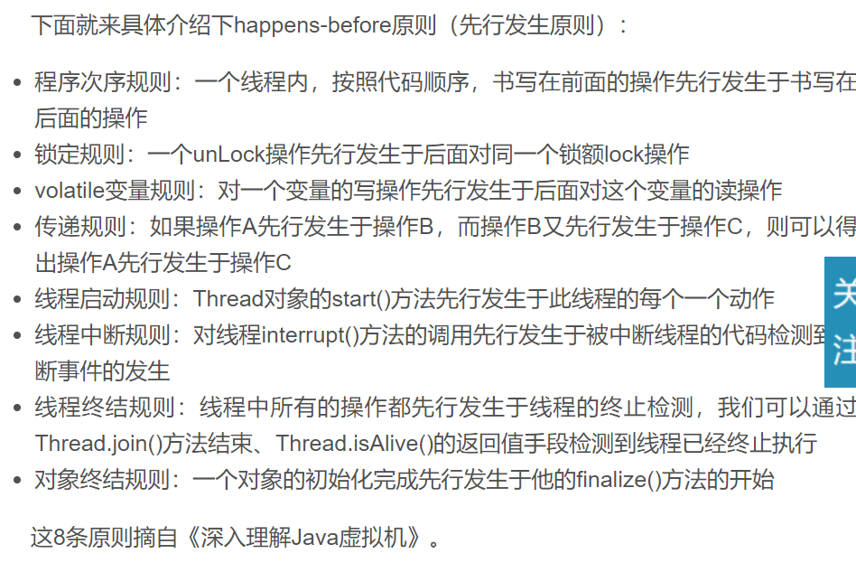

线程的实现
三种
内核线程实现（Java中使用这种）
Kernel Thread, KLT 由系统内核支持的线程，内核来完成线程切换，通过操纵调度器对线程进行调度，并负责将进程的任务映射到各个处理器上。
程序一般不会直接去使用内核线程，而是去使用内核线程的一种高级接口--轻量级进程，每一个轻量级集成都由一个内核线程支持。
这种实现的问题是： 系统调用的代价相对较高，需要在用户态和内合同中来回切换，也需要消耗一定的内核资源，因此一个系统支持轻量级进程的数量也是有限的。

用户线程实现
广义： 不是内核线程的所有线程
狭义： 完全简历在用户控件的线程库上，内核不能感知到线程存在，用户线程的生命周期完全在用户态中完成。

用户线程加轻量级进程混合实现

线程调度
主要的调度方式有两种： 协同式 和抢占式
协同式： 线程的执行时间由线程本身来控制，在执行结束会自动通知系统切换到另一个线程上去。 执行时间不可控
抢占式（Java）： 执行时间由系统分配

线程状态：
New
Runnable： Running， Read
Waiting
Timed Waiting
Blocked
Terminated
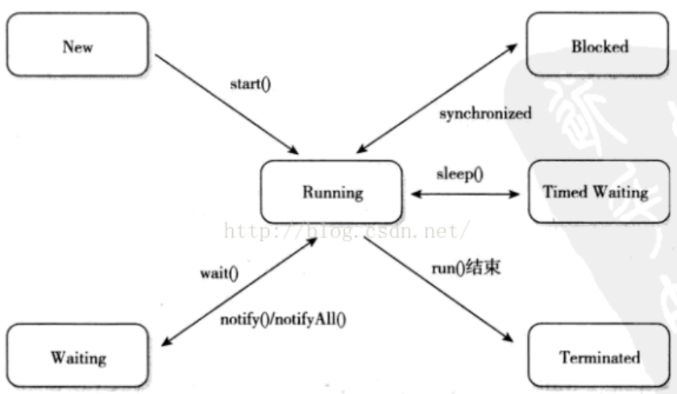

Java中的线程安全实现方法
互斥同步（临界区、 互斥量、 信号量Semaphore）
悲观的并发策略。

最基本的互斥同步手段是synchronized关键字， 重量级的操作。
重入锁ReentrantLock，三个高级功能： 等待可中断lockInterruptibly()、 可实现公平锁参数true、 结合condition接口来实现等待通知。

非阻塞同步
乐观的并发策略
需要操作和冲突检测这两个步骤具备原子性。

所有可重入的diamante都是线程安全的，但是并非所有的线程安全的代码都是可重入的。不依赖存储在堆上的数据和公用的系统资源、用到的状态量都由参数中传入、不调用非可重入的方法等。

线程本地存储： 将共享数据的可见范围限制在同一个线程之内。
ThreadLocal类是这样的

